День писателя

В начале весны во всём мире традиционно отмечают День писателя. Писатели - люди, которые создают художественные литературные произведения разных жанров, предназначенные для широкой аудитории читателей. Чтобы стать востребованным и заполучить любовь читателей, идеи произведений должны быть актуальными и интересными. Всемирный день писателя стали отмечать не только литераторы, но и журналисты, редакторы, и все те, кто считает себя мастером слова и ежедневно держит в своих руках главный символ писательского труда - ручку.

И в нашей группе воспитатели организовали тематический день посвящённый творчеству детской писательницы Агнии Львовны Барто, с целью развивать интерес к художественной литературе; приобщать детей к чтению стихотворных произведений.

Провели с детьми беседу «Наши любимые книжки», «Для чего нужны книжки?», задачей была способствовать пополнению словарного запаса детей, расширению их кругозора; привить любовь к творчеству Агнии Барто и развивать творческие способности. Развитие у детей речевой культуры и художественно-творческих способностей; воспитание бережного отношения к книгам.

Дети младшего возраста с большим интересом и вниманием рассматривали иллюстрации и знакомились с творчеством детской писательницей Агнии Львовны Барто. Первая книга, которую написала поэтесса называется «Мишка - воришка» - это очень интересная и увлекательная книга.

Читать стихи и сказки Агния Барто одно удовольствие. После прочтения стихотворения «Мячик», провели исследовательскую работу «Тонет-не-тонет», по стихотворению «Самолёт» провели подвижную игру. По стихотворению «Кораблик» проводили дыхательные упражнения.

Дети проявили творческую активность, лепили «Мячики для Тани». Так же совместно с родителями в группе организовали фотовыставку «Мы читаем дома».

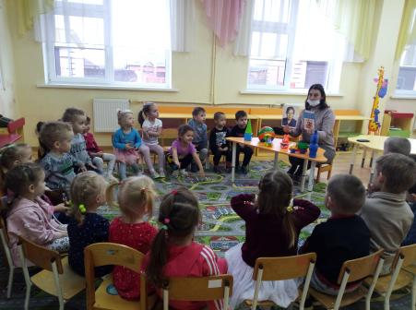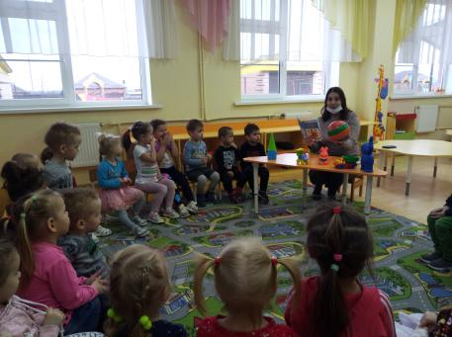

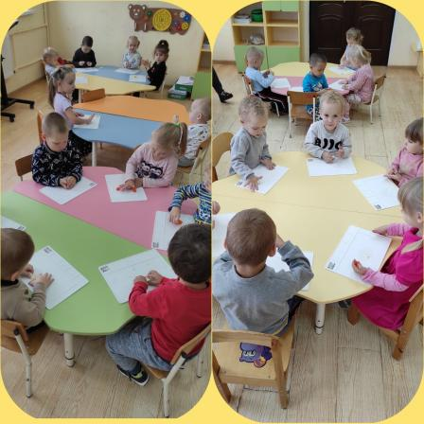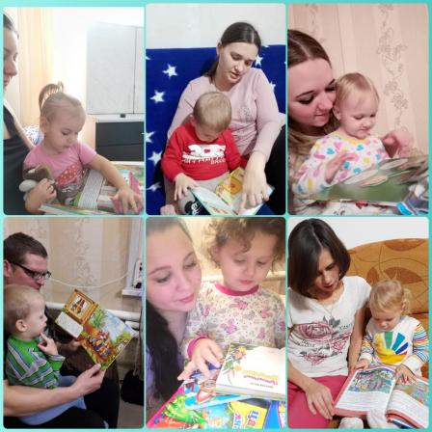

Информационный источник:

<https://www.maam.ru/detskijsad/vsemirnyi-den-pisateja.html>

[https://www.kp.ru/family/prazdniki/vsemirnyi-den-pisatelya/](https://www.maam.ru/detskijsad/vsemirnyi-den-pisateja.html)